8. razred
NARAVOSLOVNO-TEHNIČNI PREDMETI

POSKUSI V KEMIJI
Učitelj: Melita Kosaber

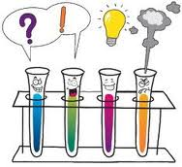
Jedro izbirnega predmeta POSKUSI V KEMIJI predstavljajo eksperimenti v vsej svoji celovitosti. Učenci pri predmetu utrdijo in poglobijo znanje, razumevanje in uporabo kemijskih vsebin v praksi. Razvijajo spretnosti in veščine za varno ter učinkovito delo s snovmi, eksperimentiranje in raziskovanje. Urijo se v osnovnih tehnikah laboratorijskega in terenskega eksperimentalnega dela. Učenci delajo eksperimente po navodilih, sami pripravijo laboratorijski pribor in kemikalije, beležijo opažanja in rezultate. Pri delu potrebujejo svojo zaščitno oblačilo. Izbrane eksperimente učenci samostojno predstavijo določenim skupinam učencev. Delo je zanimivo in pestro, vendar pa zahteva resnost. Kemijske vsebine poglobijo s sodelovanjem v srednješolskih projektih. Dodano vsebino predmetu predstavlja obisk kemijskega laboratorija bližnjega podjetja, ki omogoča učencem neposreden stik z uporabo kemijskega znanja v praksi, mogoče komu tudi olajša poklicno odločitev.
MULTIMEDIJA
Učitelja: Rajko Đudarić, Mojca Tisovic

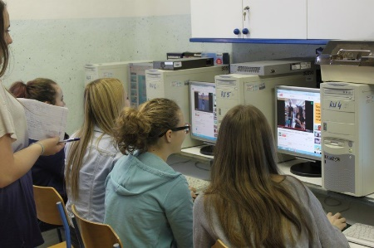
Pri izbirnem predmetu MULTIMEDIJA bodo učenci pridobili temeljna znanja računalniške pismenosti, ki so potrebna za nadaljnje izobraževanje in za vsakdanje življenje. Vsebina predmeta se poučuje v
8. ali 9. razredu, potem ko so učenci že usvojili osnovno znanje računalništva. Namen predmeta je seznaniti in naučiti učence uporabe računalnika kot multimedijske naprave, to je naprave za obdelavo zvokov, grafike in videa. V sklopu tega predmeta se bodo naučili uporabljati najpogost ejša računalniška orodja za zvok, risanke in foto- ter videoprograme, uporabljati digitalni fotoaparat, obdelovati digitalne fotografije in izdelovati kratke animacije. Predmet je logična nadgradnja predmeta Urejanje besedil. Z znanji, ki jih bodo pridobili pri izbirnem predmetu Multimedija so učenci sposobni pripraviti in oblikovati predstavitev, pripravljeno s programom za oblikovanje in izdelavo elektronskih prosojnic. Učenci bodo spoznali osnovne postopke, ki jih uporabljamo za urejevanje in oblikovanje slikovnih materialov. Uporabljali bodo tudi splet in elektronsko pošto. Veliko komunikacije med učiteljem in učenci poteka po elektronski pošti.
ŠPORT ZA ZDRAVJE
Učitelji: Tone Golnar, Natalija Anderluh, Lucija Vrhovšek Jančič
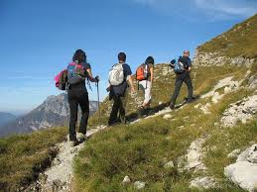
Namen enoletnega programa ŠPORT ZA ZDRAVJE je spoznavanje in vadba tistih športov, ki pripomorejo k izboljšanju zdravja in psihofizičnih sposobnosti. Teh vsebin v rednem šolskem programu ni mogoče izvajati.
V tem letu bo poudarek na hoji, teku in plavanju. Aktivnosti bodo večinoma v popoldanskem času, izven rednega pouka in šole.

OBDELAVA GRADIV: UMETNE SNOVI
Učiteljica: Katarina Kurnik

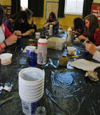
Plastično steklenico lahko spremenimo v avtomobil, lutko, prašička, v cvetlico ... Potrebujemo le malo domišljije in pridne roke. Predmeti, ki jih po navadi odvržemo, tako postanejo čisto nekaj novega.
Dodamo še nekaj umetne mase v obliki plošč, cevi, zrnc, dodamo les, kovino ali usnje in vse skupaj varno obdelamo. Dobimo krasen izdelek. Vse to in še več bomo zamešali pri izbirnem predmetu OBDELAVA GRADIV: UMETNE MASE.
LOGIKA
Učiteljica: Marinka Špan

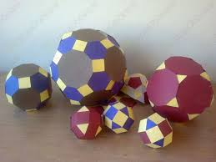
Pri tem predmetu razvijajo učenci sposobnost izražanja svojega matematičnega znanja in logike. Oblikujejo pozitiven odnos do matematike in logike, razvijajo sposobnost opazovanja lastne matematične in logične dejavnosti. Razvijajo prostorsko predstavljivost, učijo se celovitega načrtovanja in razvoja matematične in logične dejavnosti.. Predmet je namenjen učencem in učenkam z različnimi matematičnimi sposobnosti. Vsebina in oblika dela v razredu se prilagajata interesom in sposobnostim učencev.

ORGANIZMI V NARAVI IN UMETNEM OKOLJU
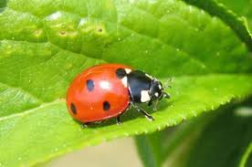
Učiteljica: Špela Ude
Pri izbirnem predmetu ORGANIZMI V NARAVI IN UMETNEM OKOLJU bodo učenci z opazovanjem v naravi spoznavali žive in nežive dejavnike, ki vplivajo na življenje živih bitij v ekosistemu. Raziskovali in ugotavljali bomo kako vpliva onesnaževanje, vnos tujih organizmov, pomanjkanje vode itd. na ravnovesje in preživetje organizmov v naravi. Ta spoznanja bodo pridobivali z aktivnim delom, z delom v naravi (gozd, travnik,...). Ob gojenju živali se bodo naučili odgovornega ravnanja z vsemi živimi bitji. Naš namen bo razvijati pozitiven in odgovoren odnos do živega sveta, ki je nujno potreben za varovanje in ohranjanje narave za naslednje rodove. Naše delo bo potekalo tako v naravi kot tudi v učilnici.

ODKRIVAJMO PRETEKLOST MOJEGA KRAJA
Učitelj: Tomo Golob

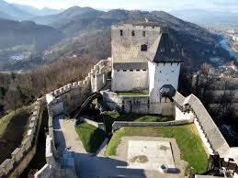
C ilji in vsebine enoletnega izbirnega predmeta se povezujejo s cilji in z vsebinami zgodovine kot rednega predmeta. Itzbirni predmet ponuja štiri tematske sklope (Srednjeveške zgodbe, Kako smo potovali, Slovenci kot vojaki, Selitve skozi zgodovino). Izbrana bosta dva tematska sklopa, odvisno od zanimanja učencev, materialnih pogojev šole in zastopanosti teme v kraju. Učenci bodo pri predmetu ODKRIVAJMO PRETEKLOST SVOJEGA KRAJA odkrivali in raziskovali zgodovino domačega mesta in pokrajine s pomočjo različnih zgodovinskih virov in medijev. Pri pouku bomo v 35 urah odkrivali zgodovino domačega kraja v obliki sodelovalnega učenja, projektnega dela, terenskega dela z vključevanjem muzejev in arhivov, s krajšimi in daljšimi ekskurzijami ... Predmet spodbuja radovednost učencev za krajevno in narodno zgodovino. Svoja spoznanja bodo predstavljali v obliki plakatov, razstav, poročil o obiskih razstav, govornih vaj, zloženk, z vodenjem po mestu ali z vodenjem ekskurzije v domači regiji.

VERSTVA IN ETIKA II
Učitelj: Peter Čanji
V drugem delu predmeta VERSTVA IN ETIKA učenci spoznavajo različne verske skupnosti, njihov odnos do družbe, drugih skupnosti, vrednot in etike medčloveških odnosov. Učenci se seznanijo z osnovnimi verskimi rituali, s simboli in z religioznimi doživetji v različnih religijah ter spoznajo življenjska vodila različnih verstev. Učenci bodo spoznali vpliv religije na pomembne življenjske odločitve, kot sta na primer izbira partnerja in poklica ter njen vpliv na družinsko življenje.

LIKOVNO SNOVANJE II
UčiteljicI: Katarina Kurnik, Urška Glavnik
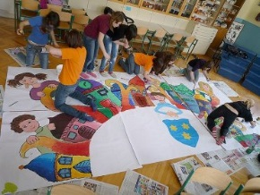
Predmet LIKOVNO SNOVANJE je nadgradnja predmeta Likovna umetnost. Vsebine predmeta so po posameznih likovnih področjih zasnovane na temeljnih likovnih pojmih, ki jih učenec osvaja in nadgrajuje z ustvarjanjem iz različnih materialov in s komunikacijo z učiteljem. Pri Likovnem snovanju II spoznajo učenci risanje s perspektivo, ugotavljajo ravnovesje ali neravnovesje na risbah, se igrajo z domišljijo in uporabijo glasbo kot likovni motiv. Pri grafiki oblikujejo estetsko vizualno sporočilo (ovitek,
vabilo ...). Spoznajo načine oblikovanja prostora in še marsikaj.

ANSAMBELSKA IGRA
Učiteljica: Špela Lipuš

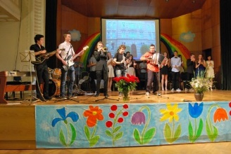
Izbirni predmet ANSAMBELSKA IGRA uvaja učence v izvajanje glasbene literature s pomočjo glasbil iz Orffovega inštrumentarija in nekaterih glasbil, ki se jih učijo v glasbenih šolah. Izbirni predmet ansambelska igra je namenjen tako začetnikom, kot tudi tistim, ki glasbila že dobro poznajo. Učenci bodo spoznali različne skladbe, tako iz ljudske kot tudi umetne glasbene zakladnice. S pomočjo improvizacije bodo lahko ustvarili lastne glasbene vsebine tudi sami. Ob petju in igranju na glasbila se bodo lahko tudi gibalno oz. plesno izrazili. Ob igranju in petju bodo učenci razvijali predvsem občutek za melodijo in ritem, ob tem pa bodo lahko tudi razširili svoje znanje glasbene teorije. Naučili se bodo improvizirati ritmične in melodične vsebine ter ustvarjati lastna glasbena dela, s katerimi se bodo lahko tudi kreativno izrazili.
FILMSKA VZGOJA
Učitelja: Anamarija Lah Šuster, Matic Čadej

V ospredju filmske vzgoje je obravnavanje filma kot umetnosti, množičnega medija in tehničnega proizvoda. Pri predmetu bomo doživljali različne filme, spoznavali osnove filmske umetnosti in filmsko ustvarjalnost. Predmet ponuja tudi spoznavanje osnovnih žanrov in zgodovinskih premikov, obenem pa preučuje vlogo filma v sodobni kulturi.

LITERARNI KLUB
Učiteljica: Anamarija Lah Šuster

Predmet zajema dve področji, in sicer branje in ustvarjanje leposlovnih besedil. Učenci med seboj izmenjujejo vtise o knjigah, jih vrednotijo in priporočijo v branje drugim. Izbirni predmet vzpodbuja poustvarjalno in ustvarjalno pisanje. To pa ponuja obilo možnosti za sodelovanje v šolskem mladinskem tisku in drugod (tekmovanje za Cankarjevo priznanje, natečaji, rubrike v časopisih, radijske oddaje). Predmet je enoleten.

NEMŠČINA
Učitelji: Anamarija Lah Šuster, Matej Močnik, Nataša Slapnik

Pri učenju tujega jezika ne gre le za usvajanje različnih slovničnih struktur, pojmov in formulacij. Gre za dosti več. Učenje tujega jezika pomaga učencem spoznati, da je jezik sredstvo, s katerim lahko pridobijo več znanja in izkušenj, ter jim nudi možnost, da sami izvedo več o ljudeh in okolju tujega govornega področja. Učenci pri tujem jeziku poglabljajo jezikovno znanje in se urijo v jezikovnih spretnostih, ki ustrezajo mladostniku in njegovim interesom. Samostojno kreativno učenje omogočajo različni učni postopki in tehnike, ki učenca vzpodbujajo k samostojnemu delu z učbeniki, delovnimi zvezki, nosilci zvočnega zapisa, s priročniki in slovarji. Jezik je nekakšna piramida delčkov, izmed katerih je vsak nepogrešljiv, zato je znanje potrebno graditi temeljito. V današnjem času intenzivnega svetovnega povezovanja postaja znanje tujih jezikov vse dragocenejše.

ŠPANŠČINA
Učiteljici: Lučka Rednak, Yanika Potočnik

¿Por qué español? – Zakaj španščina?
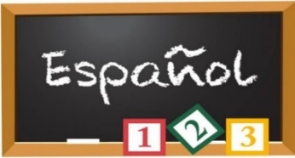
Kaj imajo skupnega rekonkvista, konkvistador, flamenko, kastanjete, parazol, tortilja in gverila? Vse to so besede, ko so v slovenščino prišle iz španščine. Ali ste vedeli, da je lizika španski izum in da se ji v španščini reče chupa chups, da se boste v španščini lahko sporazumevali v velikem delu ZDA, da je španščina ena izmed šestih uradnih jezikov OZN, da je posebnost španske abecede črka ñ in da pozna španska slovnica narobe obrnjeni vprašaj in klicaj? Španščina je drugi jezik na svetu po številu govorcev, govori jo kar 560 milijonov ljudi. Pridruži se jim tudi ti!

TURISTIČNA VZGOJA
Učiteljica: Urška Sotler
Slovenci smo popotni narod. Skoraj ni kotička sveta, kjer ne bi srečal kakšnega Slovenca. Pa ti? Rad potuješ? Te zanima, kako živijo ljudje doma in po svetu? Te zanima, kaj jedo, kdaj imajo praznike, festivale? Si si kdaj želel za spremembo peljati na izlet svoje starše? Starši načrtujejo izlet, počitnice, potovanje in se želiš v načrtovanje vključiti?
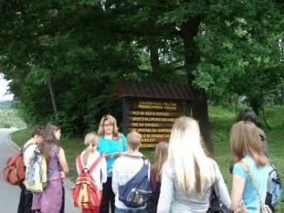
Vse to in še več prinaša izbirni predmet TURISTIČNA VZGOJA, široko zastavljen predmet, ki povezuje in nadgrajuje znanje, ki ga pridobivaš pri rednih šolskih predmetih. Z najrazličnejšimi oblikami dela ti bomo vzbudili zanimanje za turizem v najširšem pomenu besede, te motivirali za odkrivanje turističnih možnosti domačega kraja, širše okolice ali katerekoli pokrajine na svetu. Odkrivali bomo svetovna turistična področja in se na podlagi primerov iz prakse navduševali nad odkrivanji tujih pokrajin.
Predmet bo temeljil predvsem na samostojnem in terenskem delu. Obiskali bomo turistične objekte in spoznavali njihovo delovanje, se ravnali po turističnem bontonu. Dotaknili se bomo turističnega oglaševanja in informiranja, brskali bomo po popotniški literaturi, ki nam pride prav pri načrtovanju potovanja. Spoznavali bomo delo v turizmu in v turističnih društvih, organizacijah, agencijah, hotelih ter se seznanili s poklici in zmožnostmi zaposlovanja v turizmu. Z organizacijo in vodenjem krajših izletov boš pridobival organizacijske sposobnosti, z igranjem vlog turističnih vodnikov pa razvijal sposobnosti kulturnega komuniciranja in javnega nastopanja. Predmet bomo zaključili z vodenim zaključnim izletom, na katerem boš tako turist kot turistični vodnik.

